PARLAMENTUL ROMÂNIEI

Camera Deputaților Senat

LEGE
pentru modificarea Legii nr. 35/2007 privind creșterea siguranței în unitățile de învățământ

Parlamentul României adoptă prezenta lege.

Articolul 1
Articolul 5 din Legea nr. 35/2007 privind creșterea siguranței în unitățile de învățământ, publicată în Monitorul Oficial al României, partea I, nr. 165 din 8 martie 2007, cu modificările și completările ulterioare, se modifică și va avea următorul cuprins:
"(1) În învățământul public și privat, este obligatoriu portul iei tradiționale românești ca uniformă școlară și universitară de către elevii claselor I-a XII-a, de către studenți, de către cadrele didactice școlare și universitare și de către cadrele didactice auxiliare.
(2) Prin ie tradițională românească se înțelege bluza din Anexă.
(3) Ia tradițională românească se pune la dispoziția elevilor, studenților, cadrelor didactice școlare și universitare și cadrelor universitare auxiliare gratuit de Ministerul educației naționale, prin consiliul școlar al municipiului București sau prin consiliile școlare județene.
(4) În caz de deteriorare sau pierdere a iei tradiționale românești, conducătorul instituției de învățământ preuniversitar sau universitar comandă prin consiliul școlar al municipiului București sau prin consiliile școlare județene ii noi ori de câte ori este necesar în instituția de învățământ pe care o conduce. În acest caz, elevii, studenții, cadrele didactice și cadrele didactice universitare au dreptul să poarte orice îmbrăcăminte doresc înainte de primirea iilor noi.
(5) Măsurătorile necesare pentru aprovizionarea unităților de învățământ cu ii se fac și se comunică directorului instituțiilor între 1 iulie și 1 august ale anului și comanda pentru ii se face prin consiliul școlar al municipiului București și consiliile școlare județene între 5 și 10 august ale anului.
(6) Ministerul educației naționale încheie contracte de furnizare de ii tradiționale românești doar cu furnizori societăți comerciale de cetățenie română.”
(7) Iile tradiționale românești se pun la dispoziția elevilor, studenților, cadrelor didactice și cadrelor didactice auxiliare de unitățile de învățământ în ziua începerii anului școlar și anului universitar.
(8) Constituie abatere disciplinară fapta cadrelor didactice și cadrelor didactice universitare de nepurtare a iei tradiționale românești și se pedepsește conform regulamentelor de ordine interioară și cartelor universitare ale instituțiilor în care făptuitorul își desfășoară activitatea.
(9) Fapta de nepurtare a iei tradiționale românești de către elevi și studenți constituie abatere disciplinară și se pedepsește conform regulamentelor de ordine interioară și cartelor universitare ale instituțiilor în care făptuitorul își desfășoară activitatea.
(10) Prin excepție de la alineatul (1), purtatul iei tradiționale românești nu este obligatoriu în cazul în care specificul disciplinei de învățământ impune o altă îmbrăcăminte conform cerințelor titularului stabilite în fișa disciplinei.

Articolul 2
Prezenta lege intră în vigoare la data de 1 decembrie 2022.

Aceasta lege a fast adoptată de Parlamentul României, cu respectarea prevederilor art. 75 și ale art. 76, alin. (2) din Constituția României.

Președintele Camerei Deputaților Președintele Senatului

Anexă
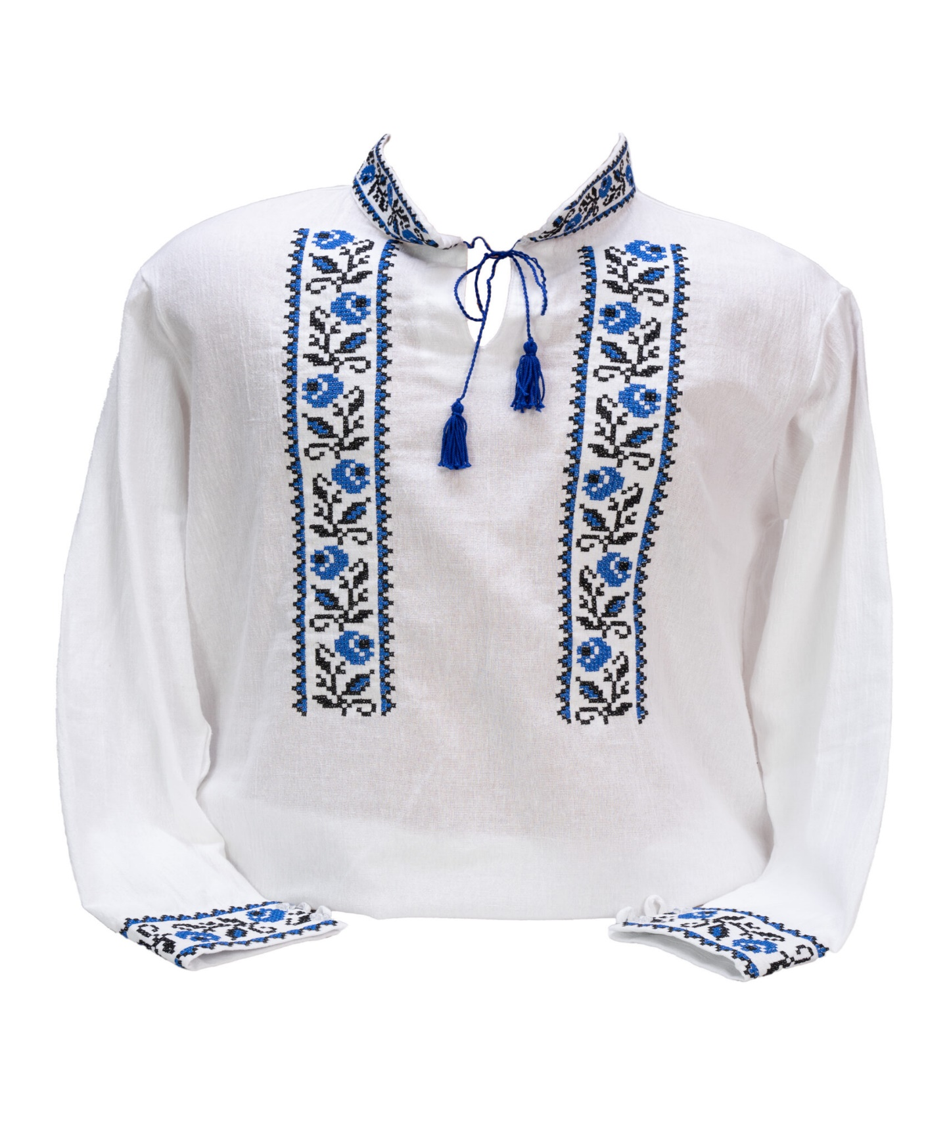
Ie tradițională românească pentru bărbați și băieți, față

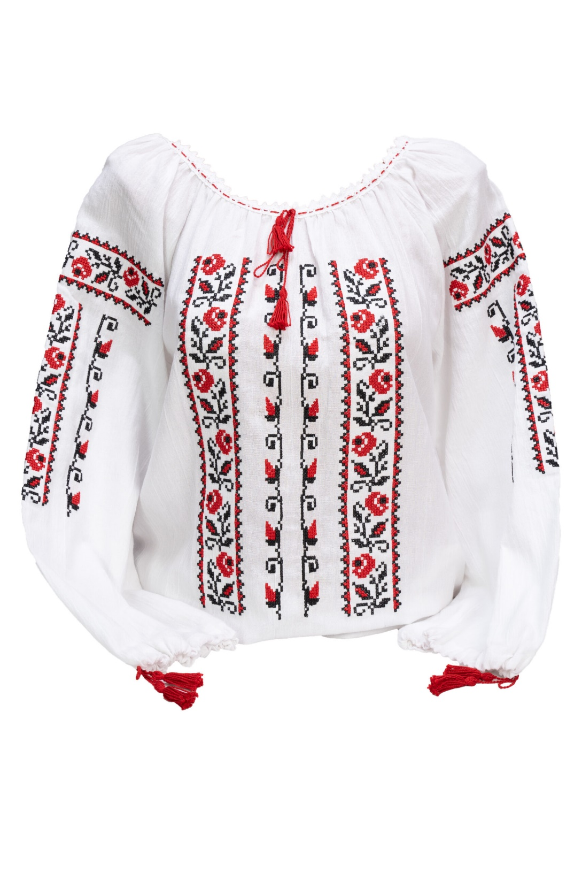
Ie tradițională românească pentru femei și fete, față

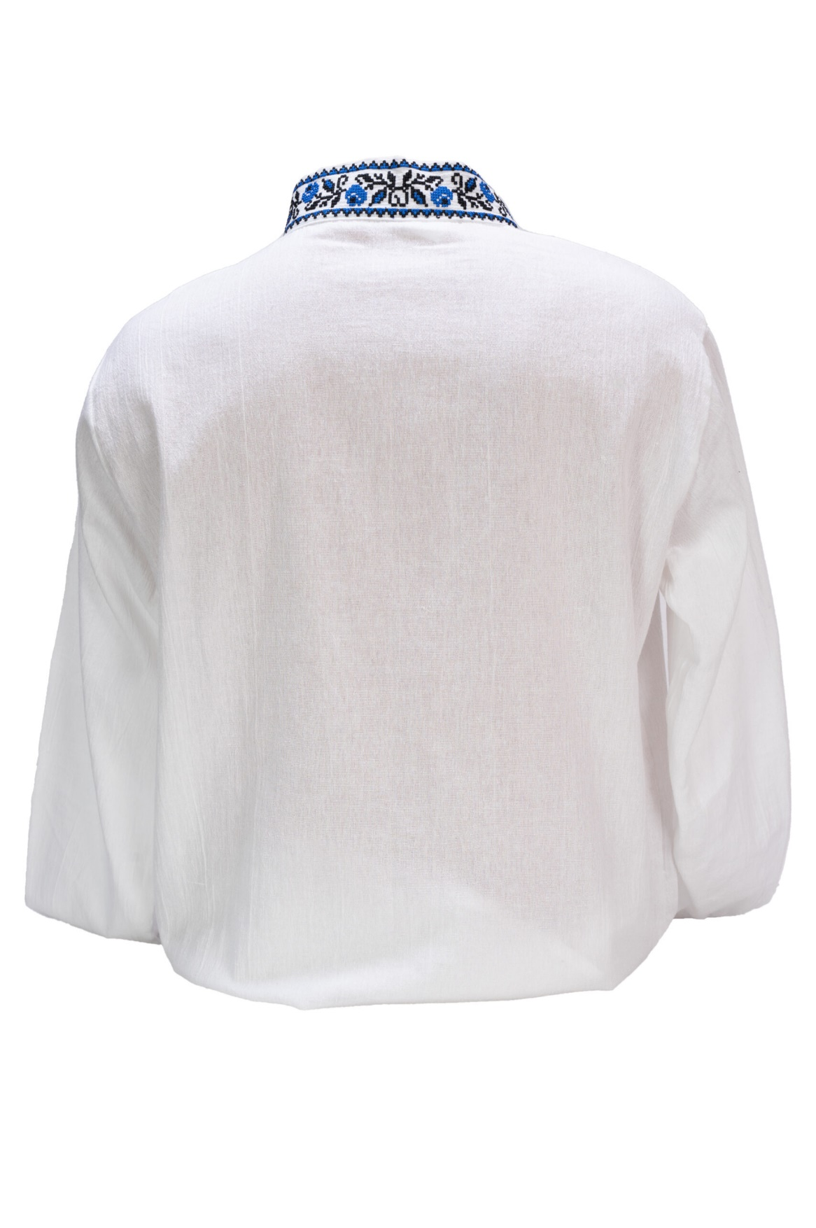
Ie tradițională românească pentru bărbați și băieți, spate

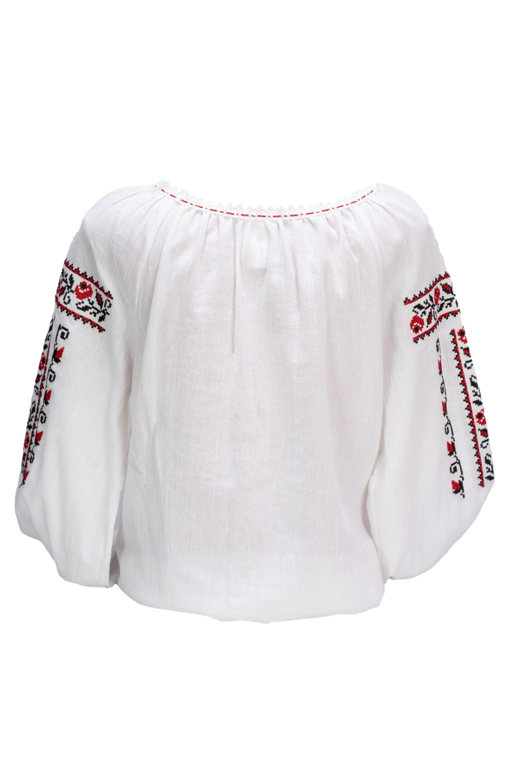

Ie tradițională românească pentru femei și fete, spate

